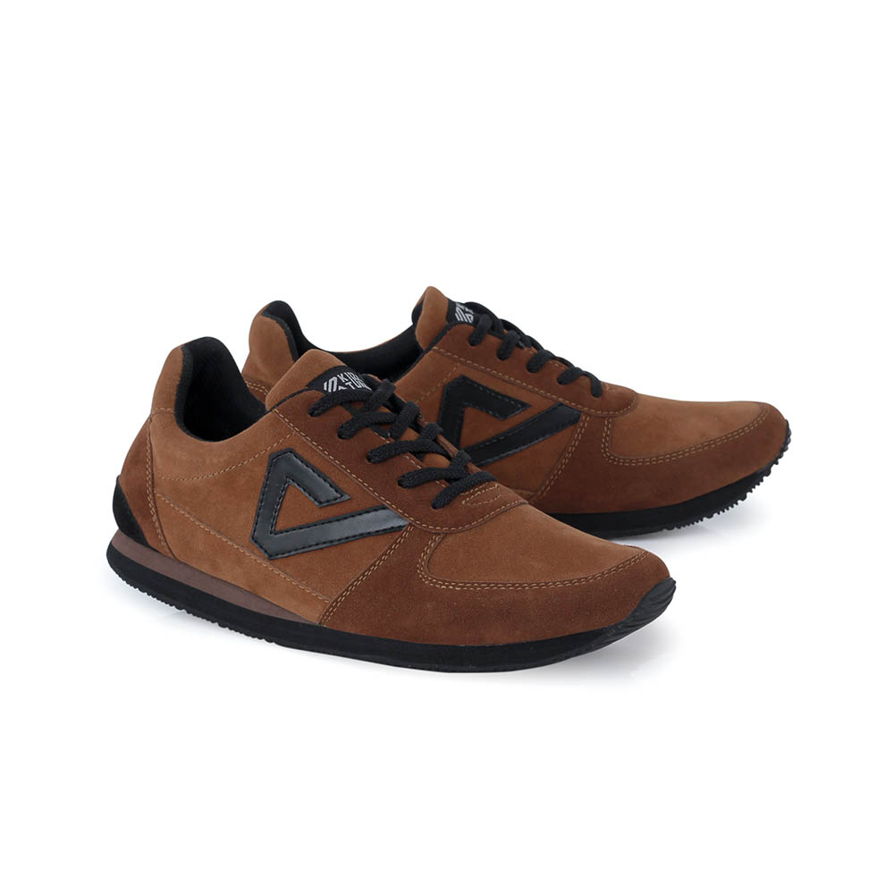

**FORM NEGO - NC DIVISI**

**Project :**

**Kode Produk :**

**Harga Awal :**

**Harga Nego :**

**Harga Deal :**

**Aksesoris :**

**Material :**

…………………………………………

**Aplikasi :**

……………………………………………………………………………………

**Qty :**

**Size :**……………………………

**PIC Nego Mengetahui Menyetujui Vendor**

**Owner**